2.1.1 实验被试

实验 1A 最终招募 18 ~ 25 岁（*M* = 20.77 ± 1.98）被试 30 名（男生 15 名，女生 15 名）。实验 1B 最终招 募被试 19 ~ 24 岁（*M* = 20.83 ± 1.64）被试 30 名（男生 15 名，女生 15 名）。所有被试均为右利手，视力或矫正视力正常，近期未参加过其他认知心理学的按键实验的健康成年被试。

2.2.1 反应时

各实验条件下正确试次的平均反应时与正确率的描述性统计结果见表1。由表1可知，除实验1B中生人图形的反应时外，其余条件均存在匹配条件下的反应时短于不匹配条件。实验1A匹配条件下的反应时短于实验1B下的匹配反应时，实验1A不匹配条件下的反应时长于实验1B不匹配条件。无论匹配情况与判断优先级，都存在自我图形的反应时短于朋友图形与生人图形。

表1 实验1不同条件下正确试次的平均反应时和正确率(*M*±*SD*)

|  |  |  |  |  |  |
| --- | --- | --- | --- | --- | --- |
| 图形类型 | 匹配情况 | 实验1A | | 实验1B | |
| RT(ms) | ACC(%) | RT(ms) | ACC(%) |
| 自我 | 匹配 | 698.329±115.819 | 93.3±5.5 | 731.406±116.853 | 85.2 ±15.9 |
| 不匹配 | 844.230±122.830 | 81.8±10.5 | 799.067±104.385 | 89.6±5 |
| 朋友 | 匹配 | 746.687±125.504 | 89.9±6.9 | 774.431±87.860 | 84.8±9.3 |
| 不匹配 | 848.609±117.353 | 80±10.6 | 819.022±101.213 | 87.9±6.3 |
| 生人 | 匹配 | 780.440±124.161 | 86.8±9.6 | 821.070±107.676 | 75.6±13.4 |
| 不匹配 | 848.695±123.769 | 83.6±8.5 | 818.288±111.934 | 87.7±6.4 |

对反应时进行 3（图形的社会相关性：自我、 朋友、生人）× 2（判断优先级：匹配判断优先、不匹配判断优先）× 2（图形与标签的匹配情况：匹配、不匹配）贝叶斯重复测量方差分析(见图2)，下文用图形指代图形的社会相关性，匹配情况指代图形与标签的匹配情况。使用 JASP 默认的先验分布将所有模型与最简单的零模型进行比较，结果显示，当前数据存在极强的证据支持图形主效应(*BF*incl = 2.684×107)与匹配情况的主效应(*BF*incl = 3.404×1012)，几乎无证据支持判断优先级的主效应(*BF*incl = 0.632)；存在极强的证据支持图形与匹配情况的二阶交互作用(*BF*incl = 6.281×108)，存在中等程度的证据支持图形与判断优先级间不存在交互作用(*BF*incl = 0.11)，存在极强的证据支持匹配情况与判断优先级的二阶交互作用(*BF*incl = 977203.582)；存在中等程度的证据支持图形、匹配情况与判断优先级间不存在三阶交互作用(*BF*incl = 0.223)。

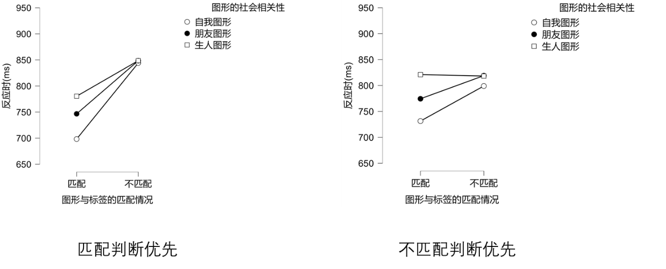

图2 各实验条件下的平均反应时

对图形与匹配情况的二阶交互效应进行简单效应分析，使用贝叶斯配对样本 *t* 检验进行两两比较。结果表明，在不同的图形的社会相关性下均存在匹配条件下的反应时短于不匹配条件(self: *BF*10 = 2.164×1015; friend: *BF*10 = 3.319×108; stranger: *BF*10 = 59.276)。为进一步检验图形与匹配情况的二阶交互效应，将不匹配条件的平均反应时减去匹配条件下的平均反应时作为快同效应量，以快同效应量为因变量进行贝叶斯配对样本 *t* 检验。结果显示，存在较强的证据支持自我图形下的快同效应量(*M* = 111.264, *SD* = 57.794)高于朋友图形(*M* = 82.670, *SD* = 57.737), *BF*10 = 6.329; 存在极强的证据支持自我图形下的快同效应量(*M* = 111.264, *SD* = 57.794)高于生人图形(*M* = 58.320, *SD* = 47.144), *BF*10 = 121440.331;存在较强的证据支持朋友图形下的快同效应量(*M* = 82.670, *SD* = 57.737)高于生人图形(*M* = 58.320, *SD* = 47.144), *BF*10 = 10.585。 上述结果说明了图形的社会相关性对快同效应的调节作用，自我图形下的快同效应量高于朋友图形与生人图形。

对匹配情况与判断优先级的二阶交互效应进行简单效应分析，使用贝叶斯配对样本 *t* 检验进行两两比较。结果表明，在不同的判断优先级下均存在匹配条件下的反应时短于不匹配条件(匹配判断优先: *BF*10 = 2.706×1012; 不匹配判断优先: *BF*10 = 1536.279)。为进一步检验判断优先级与匹配情况的交互作用，以快同效应量（不匹配条件下的平均反应时-匹配条件下的平均反应时）为因变量进行贝叶斯配对样本 *t* 检验。结果显示，存在极强的证据支持匹配判断优先条件下的快同效应量(*M* = 107.879, *SD* = 59.611)高于不匹配判断优先条件(*M* = 60.291, *SD* = 46.323), *BF*10 = 1.002×106。上述结果说明了判断优先级对快同效应的调节作用，匹配判断优先条件下的快同效应量高于不匹配判断优先条件。

2.2.2 正确率

正确率的描述性统计结果见表1。由表1可知，在不同的判断优先级下，匹配情况的正确率间存在差异。在实验1A中，匹配条件下的正确率高于不匹配条件，在实验1B中，匹配条件下的正确率低于不匹配条件。在不同的匹配情况下，判断优先级的正确率间也存在差异。在图形与标签匹配条件下，实验1A的正确率高于实验1B；在图形与标签不匹配条件下，实验1A的正确率低于实验1B。除实验1A中生人图形的不匹配反应时外，其余实验条件下均存在自我图形的正确率高于朋友图形与生人图形。

对正确率进行 3（图形的社会相关性：自我、朋友、生人）× 2（判断优先级：匹配判断优先、不匹配判断优先）× 2 （图形与标签的匹配情况：匹配、不匹配）贝叶斯重复测量方差分析 (见图3)，使用 JASP 默认的先验分布将所有模型与最简单的零模型进行比较。结果显示，当前数据存在较强的证据支持图形主效应(*BF*incl = 15.577)，存在中等程度的证据支持不存在判断优先级的主效应(*BF*incl = 0.238)与匹配情况的主效应(*BF*incl = 0.228)；存在极强的证据支持图形与匹配情况的二阶交互作用(*BF*incl = 2939.055)，几乎无证据支持图形与判断优先级的二阶交互作用(*BF*incl = 0.843)，存在极强的证据支持匹配情况与判断优先级的二阶交互作用(*BF*incl = 1.314×107)；存在中等程度的证据支持图形、匹配情况与判断优先级间不存在三阶交互作用(*BF*incl = 0.172)。正确率的结果大体上与反应时的结果相同。

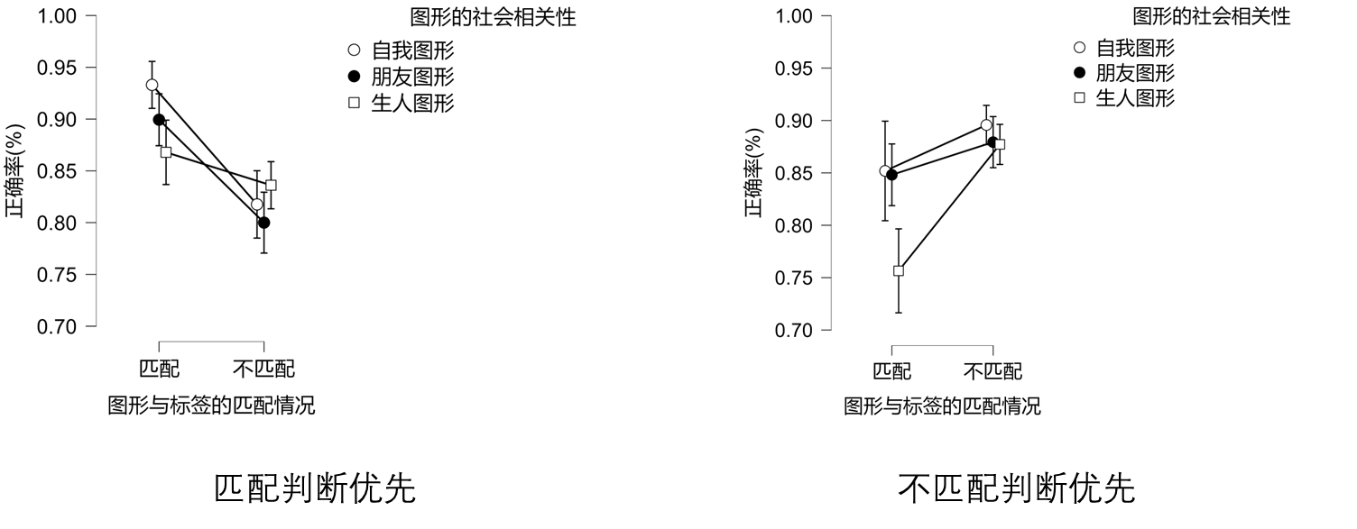

图 3各实验条件下的平均正确率，误差线表示标准差

对图形与匹配情况的二阶交互效应进行简单效应分析，使用贝叶斯配对样本 *t* 检验进行两两比较。结果表明，在自我图形下，几乎无证据支持匹配条件下的正确率(*M* = 0.892, *SD* = 0.125)高于不匹配条件(*M* = 0.857, *SD* = 0.09), *BF*10 = 0.648; 在朋友图形下，存在较弱的证据支持匹配条件下的正确率(*M* = 0.874, *SD* = 0.085)高于不匹配条件(*M* = 0.840, *SD* = 0.095), *BF*10 = 1.240; 在生人图形下，存在较弱的证据支持匹配条件下的正确率(*M* = 0.812, *SD* = 0.129)低于不匹配条件(*M* = 0.857, *SD* = 0.077), *BF*10 = 2.135。

对匹配情况与判断优先级的二阶交互作用进行简单效应分析，使用贝叶斯配对样本 *t* 检验进行两两比较。结果表明，在匹配判断优先条件下，存在极强的证据支持匹配条件下的正确率(*M* = 0.90, *SD* = 0.054)高于不匹配条件(*M* = 0.818, *SD* = 0.08), *BF*10 = 9940.700；在不匹配判断优先条件下，存在极强的证据支持匹配条件下的正确率(*M* = 0.819, *SD* = 0.097)低于不匹配条件(*M* = 0.884, *SD* = 0.049), *BF*10 = 361.803。上述结果说明，先前自我联结学习范式中的快同效应可能是个体默认优先加工匹配条件的结果，判断优先级能够调节个体加工的优先级。

3.1.1 实验被试

最终招募 20~28 岁（*M* = 22.28 ± 1.52）被试 39 名（男生 23 名，女生 16 名）。所有被试均为右利手，视力或矫正视力正常，近期未参加过其他认知心理学的按键实验的健康成年被试。

3.2.1 反应时

反应时的描述性统计结果见表 2。无论任务目标是自我图形、朋友图形还是生人图形，均存在重点关注图形的反应时短于非重点关注图形。此外，在同一任务目标下，同一图形对应的匹配判断反应时均短于不匹配判断的反应时。

表 2实验 2 不同条件下的反应时与正确率(*M±SD*)

|  |  |  |  |  |  |
| --- | --- | --- | --- | --- | --- |
| 任务目标 | 图形的 社会相关性 | 匹配 | | 不匹配 | |
| RT(ms) | ACC(%) | RT(ms) | ACC(%) |
| 自我图形 | 自我 | 787.32±98.28 | 93.5±5.4 | 932.82±84.43 | 77.6±15.3 |
| 朋友 | 837.53±69.08 | 91.0±7.5 | 983.01±79.55 | 89.5±9.4 |
| 生人 | 837.21±88.11 | 91.7±7.1 | 965.91±87.91 | 89.2±9.2 |
| 朋友图形 | 自我 | 841.09±70.23 | 89.7±11.1 | 967.29±88.26 | 88±10.3 |
| 朋友 | 780.72±85.94 | 93.4±4.9 | 927.385±76.46 | 78.9±10.3 |
| 生人 | 841.64±85.01 | 90.4±7.9 | 964.91±90.78 | 90±8.7 |
| 生人图形 | 自我 | 870.24±85.22 | 87.2±9.3 | 963.89±86.21 | 88.5±9.5 |
| 朋友 | 881.83±75.83 | 86.7±9.0 | 963.601±88.77 | 88.2±9.2 |
| 生人 | 807.46±107.62 | 92.9±5.2 | 928.00±94.66 | 77.8±13.9 |

对反应时进行3（图形的社会相关性：自我、朋友、生人）× 2（图形与文字标签的匹配情况：匹配、不匹配）× 3（任务目标：重点关注自我图形、重点关注朋友图形、重点关注生人图形）贝叶斯三因素重复测量方差分析（见图 4）。结果显示，当前数据存在非常强的证据支持图形的社会相关性、图形与文字标签的匹配情况与任务目标间的三阶交互效应(*BF*incl = 68.289)；存在极强的证据支持图形与任务目标间的二阶交互效应(*BF*incl = 2.558×1013)以及匹配情况与任务目标间的二阶交互效应(*BF*incl = 639.281)；存在中等程度的证据支持不存在图形与匹配情况间的二阶交互效应(*BF*incl = 0.043)；存在中等程度的证据支持不存在图形的主效应(*BF*incl = 0.063)与任务目标的主效应(*BF*incl = 0.678)，存在极强的证据支持匹配情况的主效应(*BF*incl = 8.362×1018)。

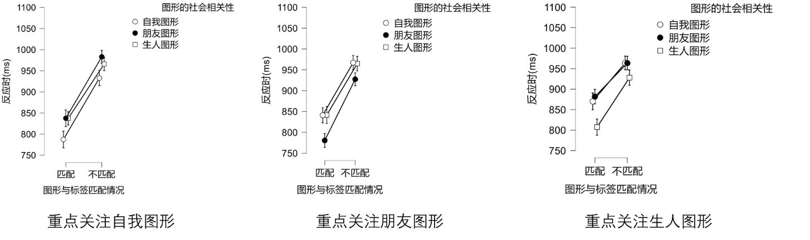

图4 不同实验条件下的平均反应时，误差线表示标准差

对图形的社会相关性、图形与文字标签的匹配情况与任务目标间的三阶交互效应进行简单效应分析(见图 7)，使用贝叶斯配对样本*t*检验进行两两比较。结果显示，重点关注自我图形时，在图形与标签匹配的情况下，存在极强的证据支持自我图形的反应时短于朋友图形(*BF*10 = 135.084)和生人图形(*BF*10 = 486.134)；存在中等程度的证据支持朋友图形的反应时与生人图形的反应时间不存在差异(*BF*10 = 0.173)。在图形与文字标签不匹配的情况下，有极强的证据支持自我图形的反应时短于朋友图形(*BF*10 = 116.016)；有中等程度的证据支持自我图形的反应时短于生人图形(*BF*10 = 5.805)；几乎无证据支持朋友图形的反应时与生人图形存在差异(*BF*10 = 0.750)。重点关注朋友图形时，在图形与标签匹配的情况下，有极强的证据支持被试对朋友图形反应的速度快于自我图形(*BF*10 = 1947.052)和生人图形(*BF*10 = 1135.300)；存在中等程度的证据支持被试对自我图形的反应速度与对生人图形不存在差异(*BF*10 = 0.173)。在图形与文字标签不匹配的情况下，有较强的证据支持被试对朋友图形反应的速度快于自我图形(*BF*10 = 14.101)和生人图形(*BF*10 = 25.375)；存在中等程度的证据支持被试对自我图形的反应速度与生人图形不存在差异(*BF*10 = 0.179)。重点关注生人图形时，图形与标签匹配的情况下，存在极强的证据支持被试对生人图形反应的速度快于自我图形(*BF*10 = 622.021)与朋友图形(*BF*10 = 51817.268)；几乎无证据支持被试对自我图形反应的速度与对朋友图形反应的速度间存在差异(*BF*10 = 0.329)。在图形与标签不匹配的情况下，存在较弱的证据支持被试对生人图形(*M* = 927.997, *SD* = 94.663)的反应速度快于自我图形(*BF*10 = 3.683)；有中等程度的证据支持被试对生人图形反应的速度快于朋友图形(*BF*10 = 8.088)；存在中等程度的证据支持被试对自我图形反应的速度与朋友图形不存在差异(*BF*10 = 0.173)。

3.2.2 正确率

正确率的描述性统计结果如表 2所示：三种任务目标条件下，重点关注图形在匹配情况下的正确率都最高，而在不匹配条件下的正确率都最低。匹配反应的正确率普遍高于对应的不匹配反应的正确率。

对正确率进行3（图形的社会相关性：自我、朋友、生人）× 2（图形与文字标签的匹配情况：匹配、不匹配）× 3（任务目标：重点关注自我图形、重点关注朋友图形、重点关注生人图形）贝叶斯三因素重复测量方差分析。结果显示，当前数据存在极强的证据支持图形的社会相关性、图形与文字标签的匹配情况与任务目标间的三阶交互效应(*BF*incl = 7.100×1032)；存在极强的证据支持图形与任务目标间的交互作用(*BF*incl = 621.537)；存在中等程度的证据支持图形与匹配情况间不存在交互作用(*BF*incl = 0.052)以及匹配情况与任务目标间的交互作用(*BF*incl = 0.113)；存在中等程度的证据支持不存在图形的主效应(*BF*incl = 0.062)与任务目标的主效应(*BF*incl = 0.236)；存在极强的证据支持匹配情况的主效应(*BF*incl = 3694.903)。

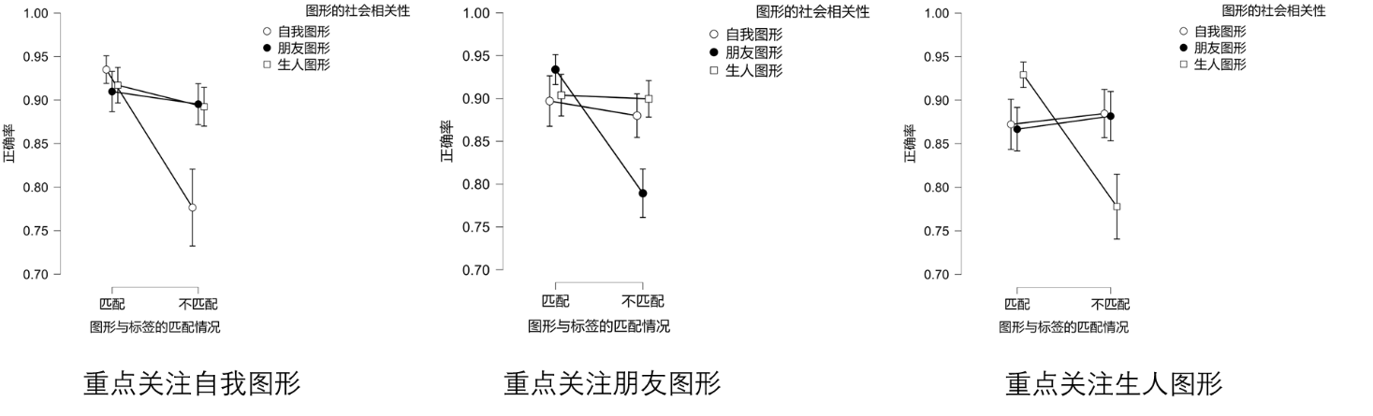

图5 各实验条件下的平均正确率，误差线表示标准差

对图形的社会相关性、图形与文字标签的匹配情况与任务目标间的三阶交互效应进行简单效应分析，使用贝叶斯配对样本*t*检验进行两两比较(见图 8)。结果显示，重点关注自我图形时，在图形与标签匹配的情况下，几乎无证据支持自我图形的正确率高于朋友图形(*BF*10 = 1.062)和生人图形(*BF*10 = 0.802)。在图形与标签不匹配的情况下，存在极强的证据支持自我图形的正确率低于朋友图形(*BF*10 = 366.030)与生人图形(*BF*10 = 630.311)；存在中等程度的证据支持朋友图形的正确率与生人图形的正确率间不存在差异(*BF*10 = 0.177)。重点关注朋友图形时，在图形与文字标签匹配的情况下，存在较弱的证据支持朋友图形的正确率高于自我图形(*BF*10 = 1.475)与生人图形的正确率(*BF*10 = 2.571)；存在中等程度的证据支持自我图形与生人图形的正确率间不存在差异(*BF*10 = 0.186)。在图形与文字标签不匹配的情况下，存在极强的证据支持朋友图形的正确率低于自我图形(*BF*10 = 8539.687)与生人图形(*BF*10 = 2.925×106)；几乎无证据支持自我图形的正确率与生人图形的正确率间存在差异(*BF*10 = 0.574)。重点关注生人图形时，在图形与文字标签匹配的情况下，存在极强的证据支持生人图形的正确率高于自我图形(*BF*10 = 231.111)与朋友图形(*BF*10 = 1546.013)；存在中等程度的证据支持自我图形与朋友图形的正确率间不存在差异(BF10 = 0.183)。在图形与文字标签不匹配的情况下，存在极强的证据支持生人图形的正确率低于自我图形(*BF*10 = 4289.541)与朋友图形(*BF*10 = 853.840)；存在中等程度的证据支持自我图形的正确率与朋友图形的正确率间不存在差异(*BF*10 = 0.175)。